****今日动态

2025.2.13 星期四 天气 晴

**今日主题：不期而遇“蛇”我其谁**

1. **来园情况**

出勤：今天有1名幼儿请假，其余全部来园。

1. **集体活动《谈话：假期趣事》**

寒假生活丰富多彩，在假期里孩子们与家人一起庆祝节日、走亲访友、开心团聚、出去旅游，做自己想做的事情等等。在本次谈话活动当中我们通过小组讨论与个别介绍相结合的方式，与大家一起交流自己在假期中的所见所闻与心理感受。

张奕涵、王诺婉、申晓文、徐佳伊、王若鑫、李慕妍、郑书韵、胡奕可、徐筱晞、蒋翊晗、杨易、李璟睿、王知霖、徐梓赫、许诺言、周艺天、张悦威、阴少帅、黄梓宸、吴文欣、梁峻晰小朋友能积极举手，用恰当的语言表达自己在假期中的所见所闻与心理感受。宗韫玉、丁曼婷、王楷博、徐诺、冯欣、谭沁、章昕媛、王秋瑶、小朋友能延续良好的倾听习惯，乐意与大家分享自己在寒假的趣事。谌睿、刘锦宥、小朋友也要认真听讲哦~

**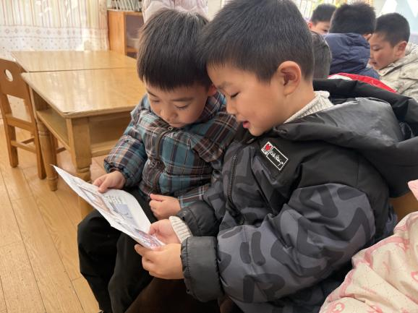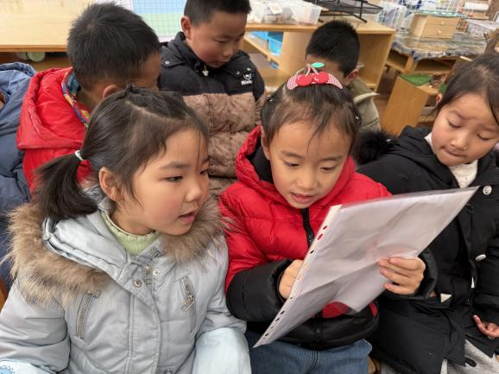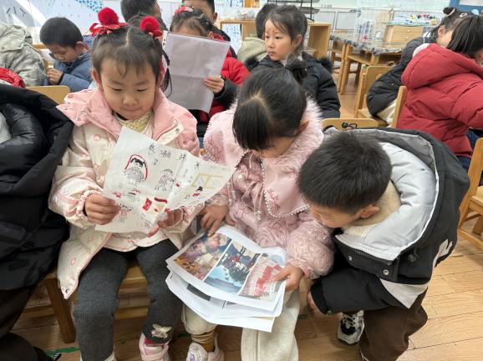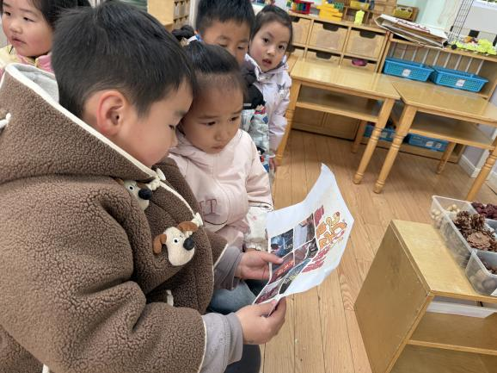**

**三、区域游戏**

|  |  |
| --- | --- |
| **IMG_3898** | **IMG_3899** |
| **五子棋对决，氛围很是紧张** | **今天看一本新绘本，看看里面有什么内容呢** |
| **IMG_3900** | **IMG_3901** |
| **搭建高楼我们越来越熟练，配合的太棒啦** | **来听听我的非洲鼓演奏吧** |



**四、户外活动**

今天我们在前操场进行皮球游戏，孩子们有的进行拍球，十分熟练，有的进行投球，比比谁投的球数量多。还有的进行抛接球游戏，互相配合十分默契。

**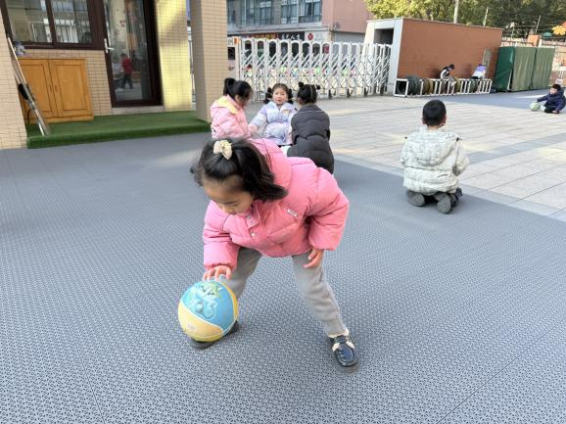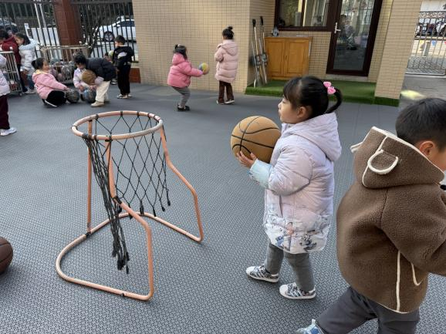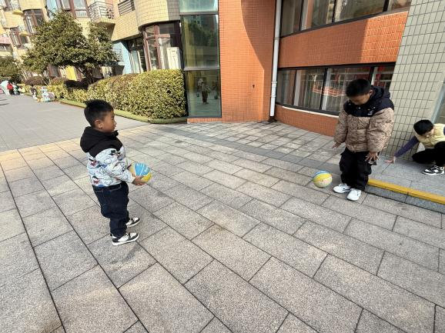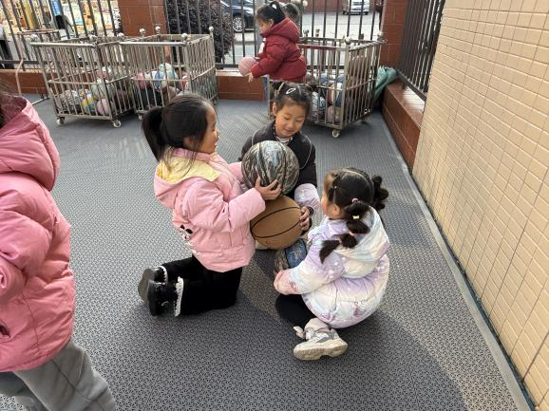**

**四、生活活动**

**午餐情况**：中午吃的是萝卜炖牛肉、蘑菇炒菠菜，青菜鸡蛋汤。。

今天大多数小朋友都光盘啦，希望王诺婉小朋友要在加快一些速度哦！

**午睡情况**：今天徐佳伊、章昕媛、张悦威小朋友安静躺在床上没有午睡！

**五、温馨提示**

1.今天不上延时班，请大家3:35来园接孩子。

2.没有带日记本及快乐家园的小朋友明日带来幼儿园哦！

